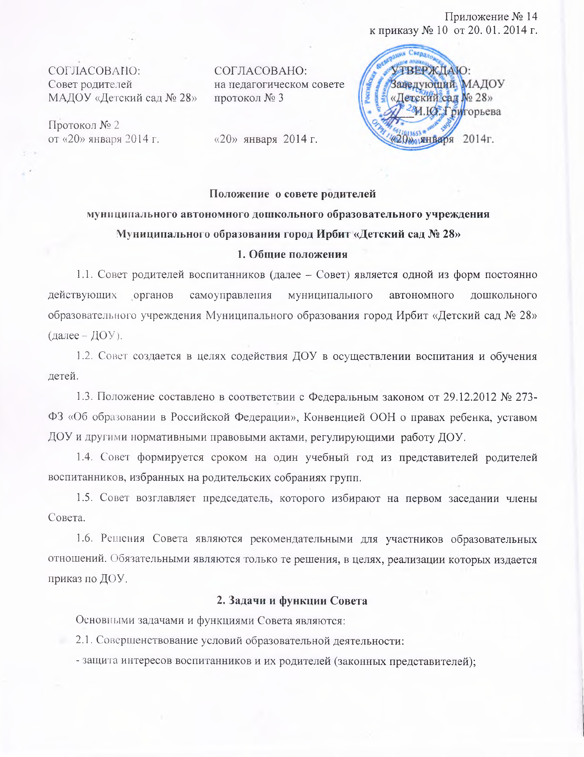
- помощь педагогическому коллективу в проведении мероприятий, коллективных творческих дел;
- работа по выявлению социально незащищенных детей;
- помощь в подготовке ДОУ к новому учебному году;
- контроль за организацией и качеством питания в ДОУ.
2.2. Организация работы с родителями воспитанников по педагогическому всеобучу, оказание помощи администрации ДОУ в подготовке и проведении родительских собраний по ДОУ.
2.3. Выражение согласованного мнения родительской общественности при принятии локальных нормативных актов ДОУ, касающихся прав и обязанностей участников образовательных отношений.
3. Права Совета
Совет имеет право:
3.1. Вносить предложения заведующему и органам самоуправления ДОУ по совершенствованию управления, получать информацию о результатах их рассмотрения.
3.2. Обращаться за разъяснениями в учреждения и организации по вопросам воспитания детей.
3.3. Заслушивать и получать информацию от заведующего ДОУ, других органов управления о результатах образовательной деятельности, о воспитании воспитаников.
3.4. Вызывать на свои заседания родителей (законных представителей) воспитанников по представлению (решению) родительского комитета группы, исчерпавшего возможности педагогического воздействия.
3.5. Принимать участие в обсуждении локальных нормативных актов ДОУ в части установления прав и обязанностей воспитанников и их родителей.
3.6. Давать разъяснения и принимать меры по рассматриваемым обращениям родителей (законных представителей) воспитанников, председателей родительских комитетов групп по вопросам охраны жизни и здоровья детей, соблюдения их прав.
3.7. Выносить общественное порицание родителям, уклоняющимся от воспитания детей в семье.
3.8. Поощрять родителей (законных представителей) воспитанников за активную работу в родительских комитетах, оказание помощи в проведении мероприятий, за укрепление материально-технической базы ДОУ.
3.9. Организовывать постоянные или временные комиссии под руководством членов Совета для исполнения функций на более высоком уровне.
3.10. Разрабатывать и принимать локальные акты в рамках установленной компетенции.
3.11. Председатель Совета может присутствовать на заседаниях педагогического совета и других органов самоуправления по вопросам соблюдения устава ДОУ, дисциплины, соблюдения прав воспитанников.
3.12. Принимать участие в работе комиссии ДОУ по урегулированию споров между участниками образовательных отношений.
4. Организация деятельности Совета
4.1. Совет принимает годовой план работы, который согласуется с заведующим ДОУ.
4.2. Совет проводит свои заседания в соответствии с годовым планом работы, но не реже одного раза в квартал.
4.3. На заседания Совета могут приглашаться заведующий, педагогические, медицинские и другие работники ДОУ, представители общественных организаций, учреждений, родители. Необходимость их приглашения определяется председателем Совета. Приглашенные на заседание Совета пользуются правом совещательного голоса.
4.4. Совет выбирает из своего состава председателя и секретаря сроком на один учебный год.
4.5. Председатель Совета:
- организует деятельность Совета;
- информирует членов Совета о предстоящем заседании не менее чем за 14 дней до его проведения;
- организует подготовку и проведение заседаний Совета;
- определяет повестку дня Совета;
- контролирует выполнение решений Совета;
- взаимодействует с заведующим ДОУ по вопросам самоуправления.
4.6. Заседания Совета считается правомочным, если на нём присутствует более половины его членов.
4.7. Решение Совета считается принятым, если за него проголосовало не менее половины членов Совета.
4.8. Решения принимаются открытым голосованием простым большинством голосов.
4.9. Совет вправе поставить вопрос об отзыве из своего состава и замене членов Совета, которые не принимают участия в работе.
4.10. Председатель отчитывается о работе Совета перед родительским собранием (общесадовским).
4.11. Выступать от имени Совета родителей Учреждения вправе уполномоченное Советом родителей лицо.
5. Делопроизводство Совета
5.1. Заседания Совета оформляются протоколом. Протоколы ведет секретарь, избранный Советом.
5.2. В книге протоколов фиксируются:
- дата проведения;
- количественное присутствие (отсутствие) членов Совета;
- приглашенные (ФИО, должность);
- повестка дня;
- выступающие лица;
- ход обсуждения вопросов;
- предложения, рекомендации и замечания членов Совета;
- решение.
5.3. Протоколы вносят в книгу протоколов Совета. Каждый протокол подписывает председатель Совета.
5.4. Нумерация протоколов ведется с начала учебного года.
5.5. Книга протоколов Совета нумеруется постранично, прошнуровывается, скрепляется подписью заведующего и печатью ДОУ.
5.6. Протоколы хранятся в делах ДОУ 5 лет.

